附件4：

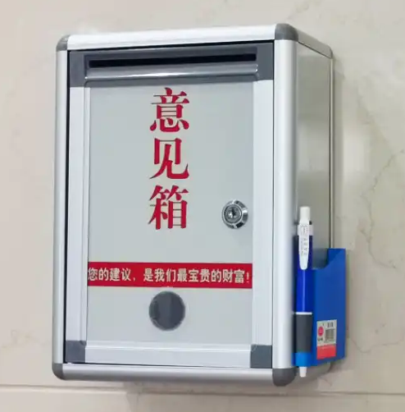**意见箱（模板）**